1 – fazer o login
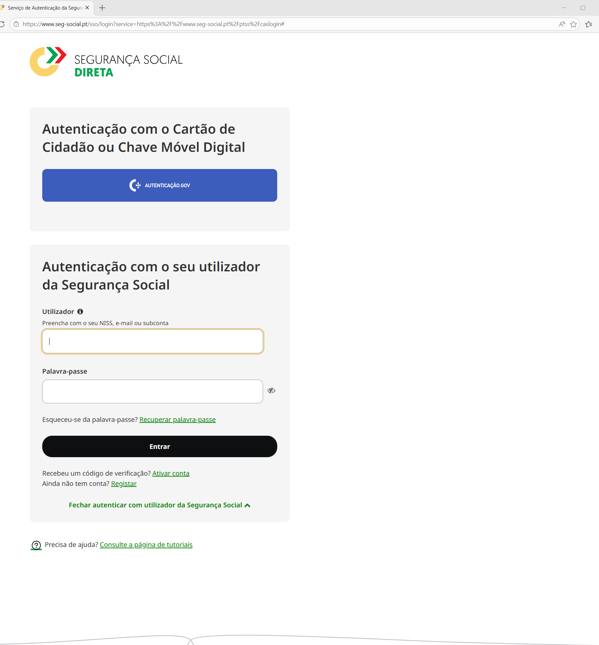
2 – Se aparecer a opção “Continuar sem ativar”, clicar nessa opção. Se não aparecer, seguir para o passo seguinte.
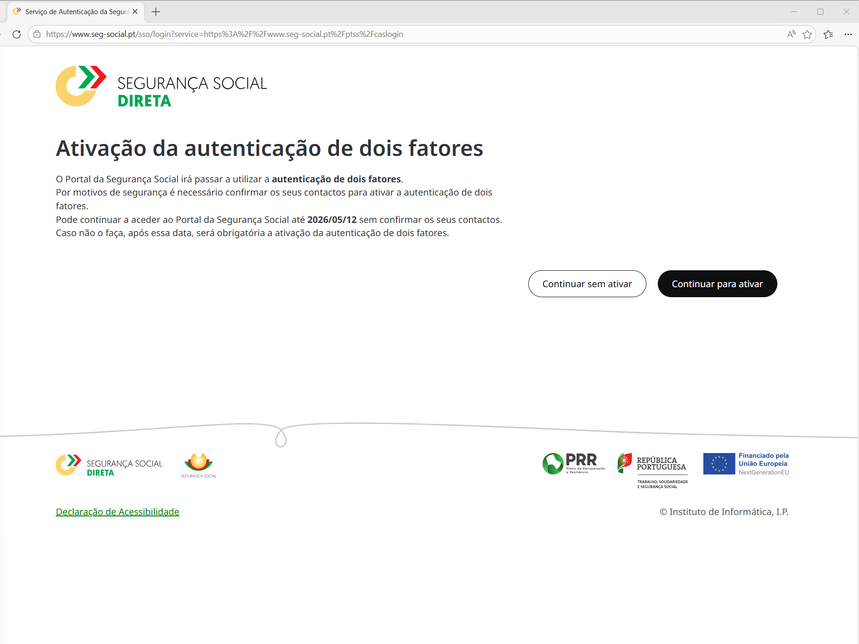
3 – Se aparecer para alterar palavra passe clicar em “Continuar para a Segurança Social Directa”
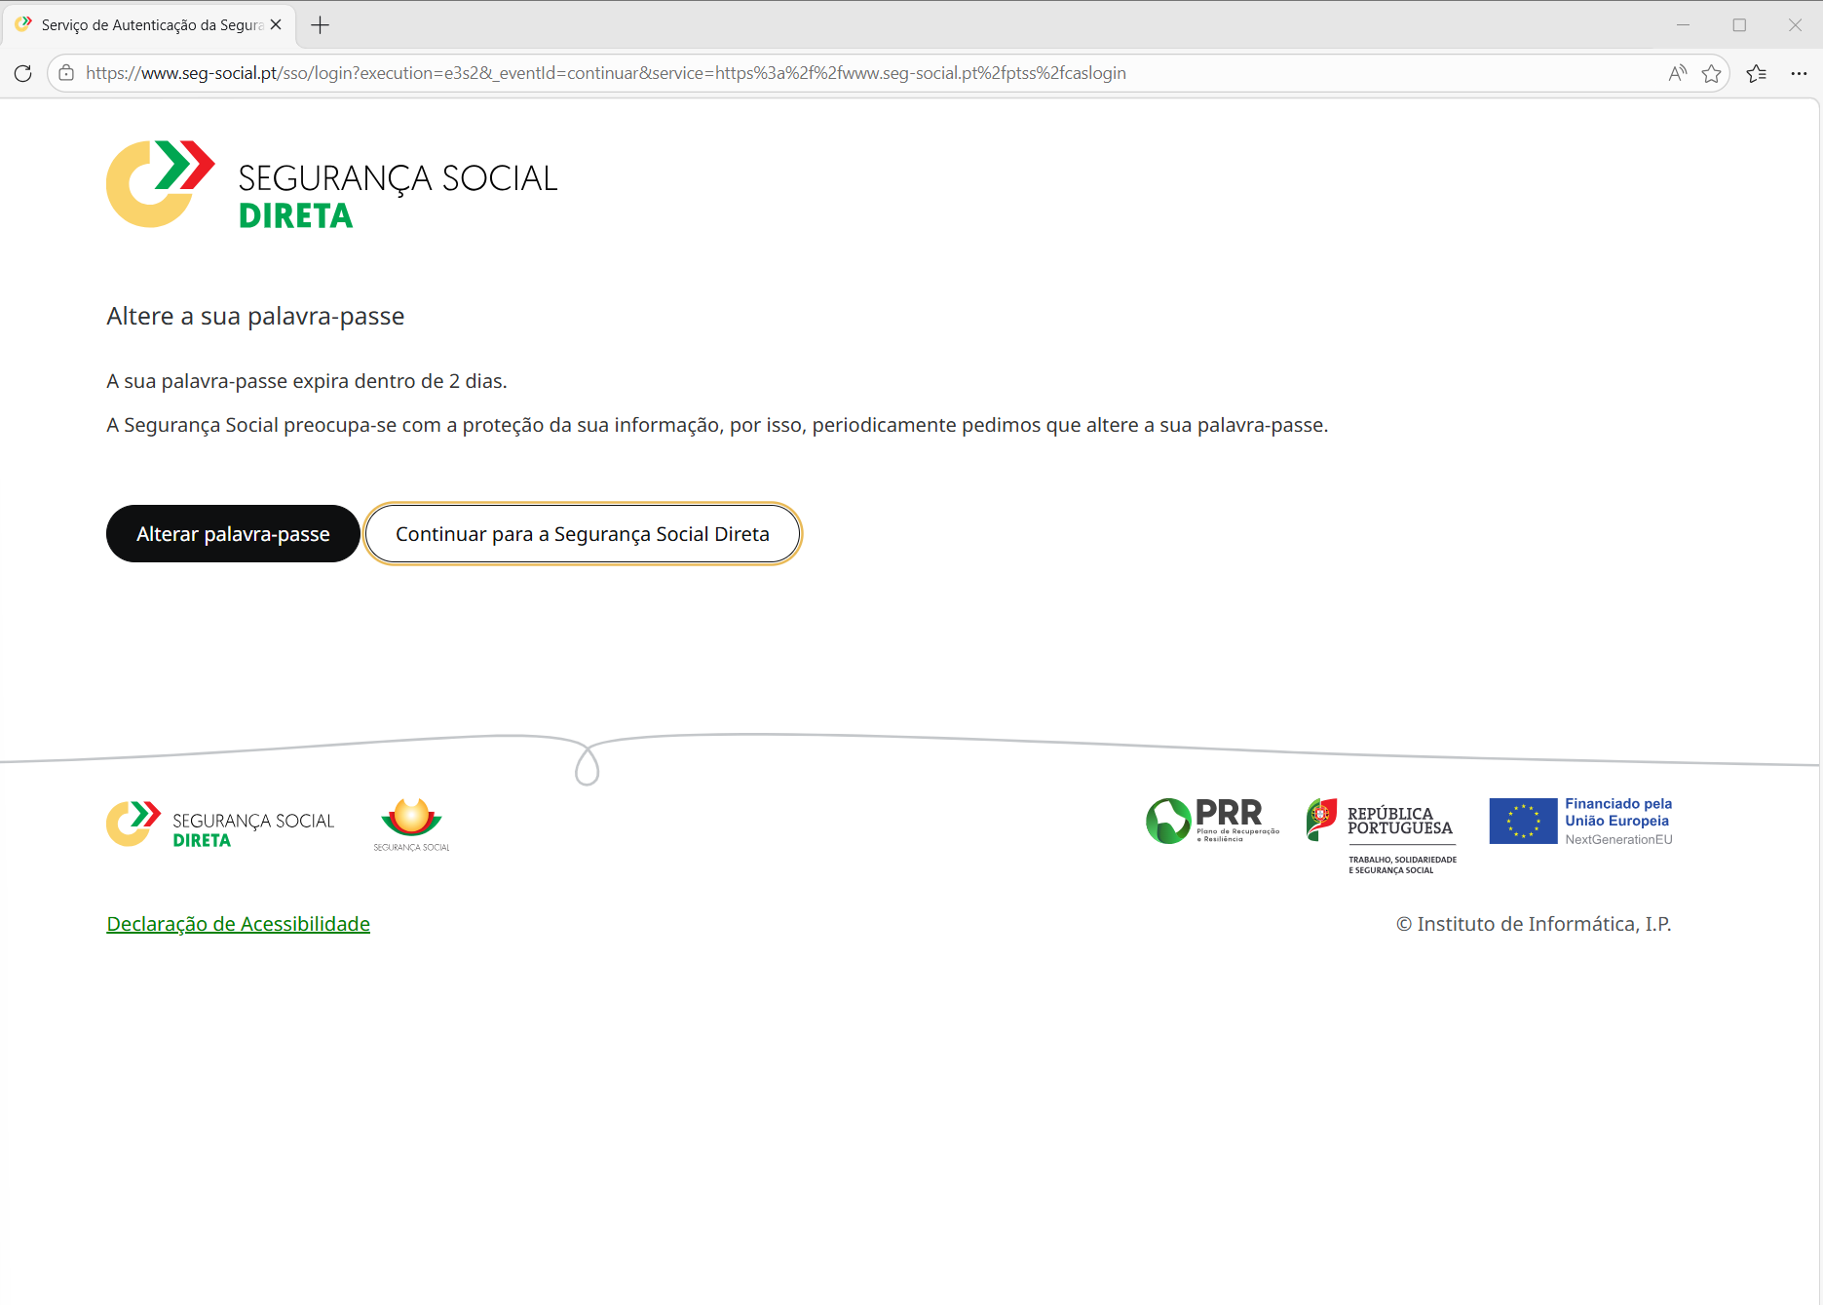
4 – vai para esta pagina
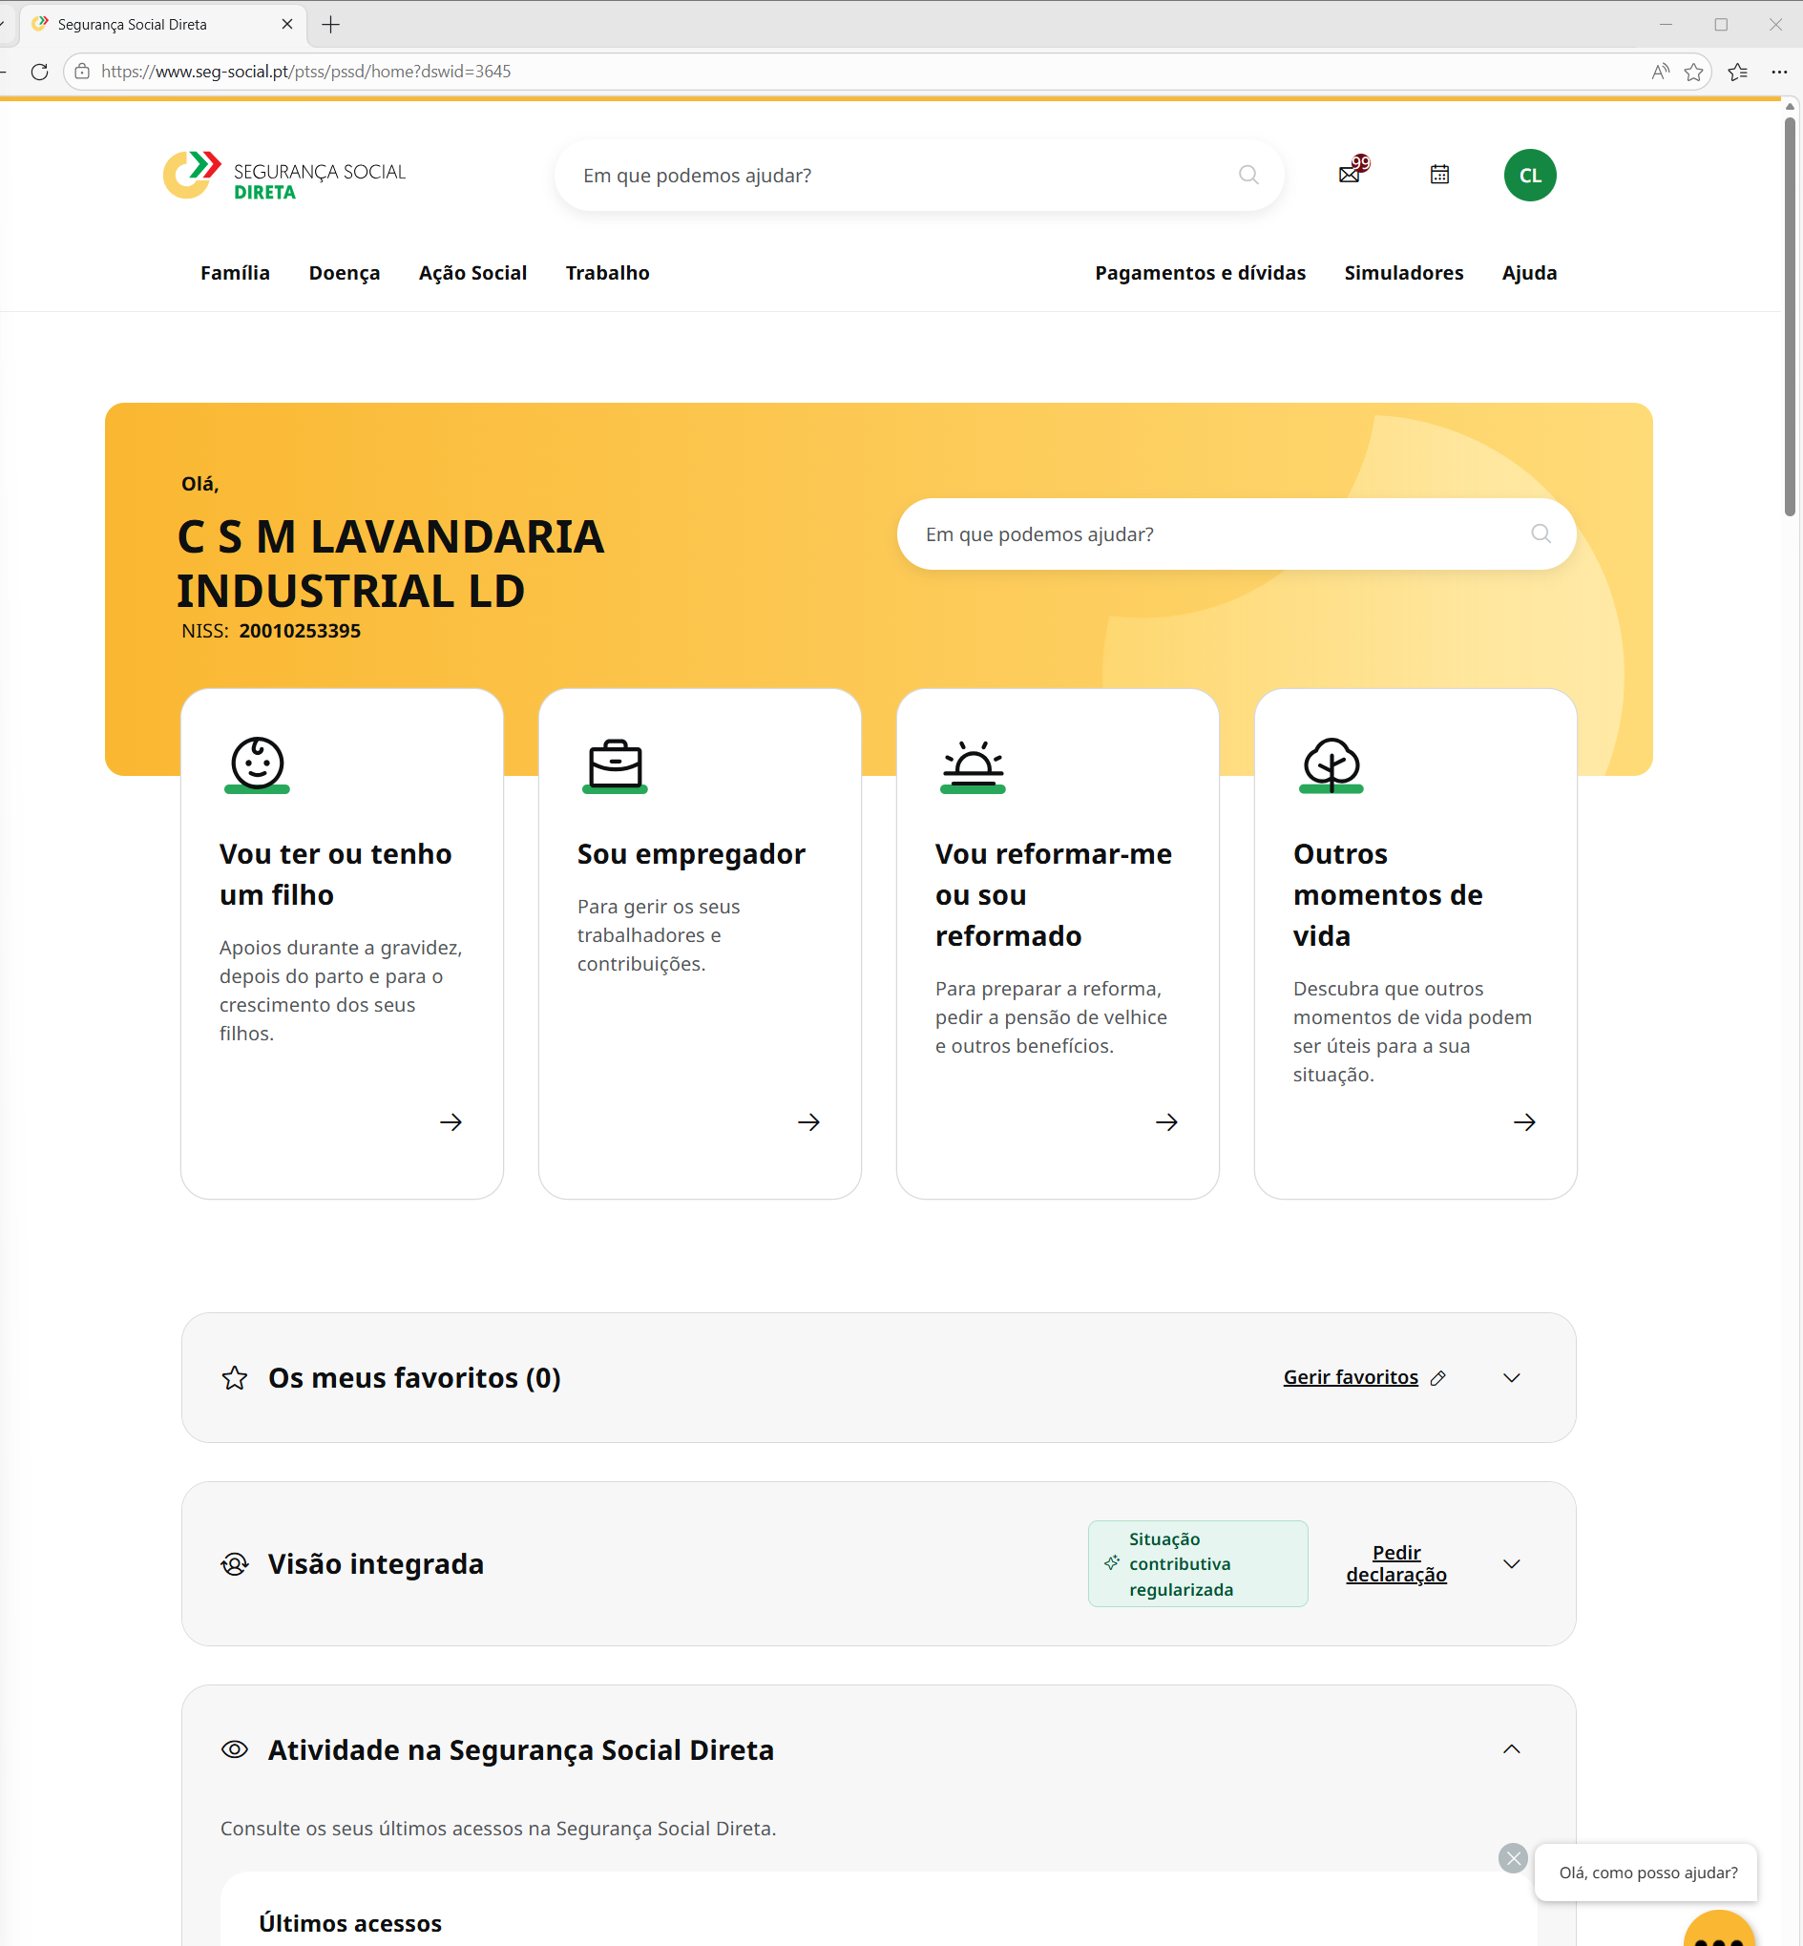

5 – Depois de entrar na Segurança Social Direta e estar selecionada a empresa pretendida, o programa deve abrir diretamente o link:
https://www.seg-social.pt/ptss/pssd/menu/gestao-de-acessos
Se o link não abrir ou redirecionar para outra página, então usar o método alternativo: clicar no nome da empresa / perfil e escolher Gestão de acessos.
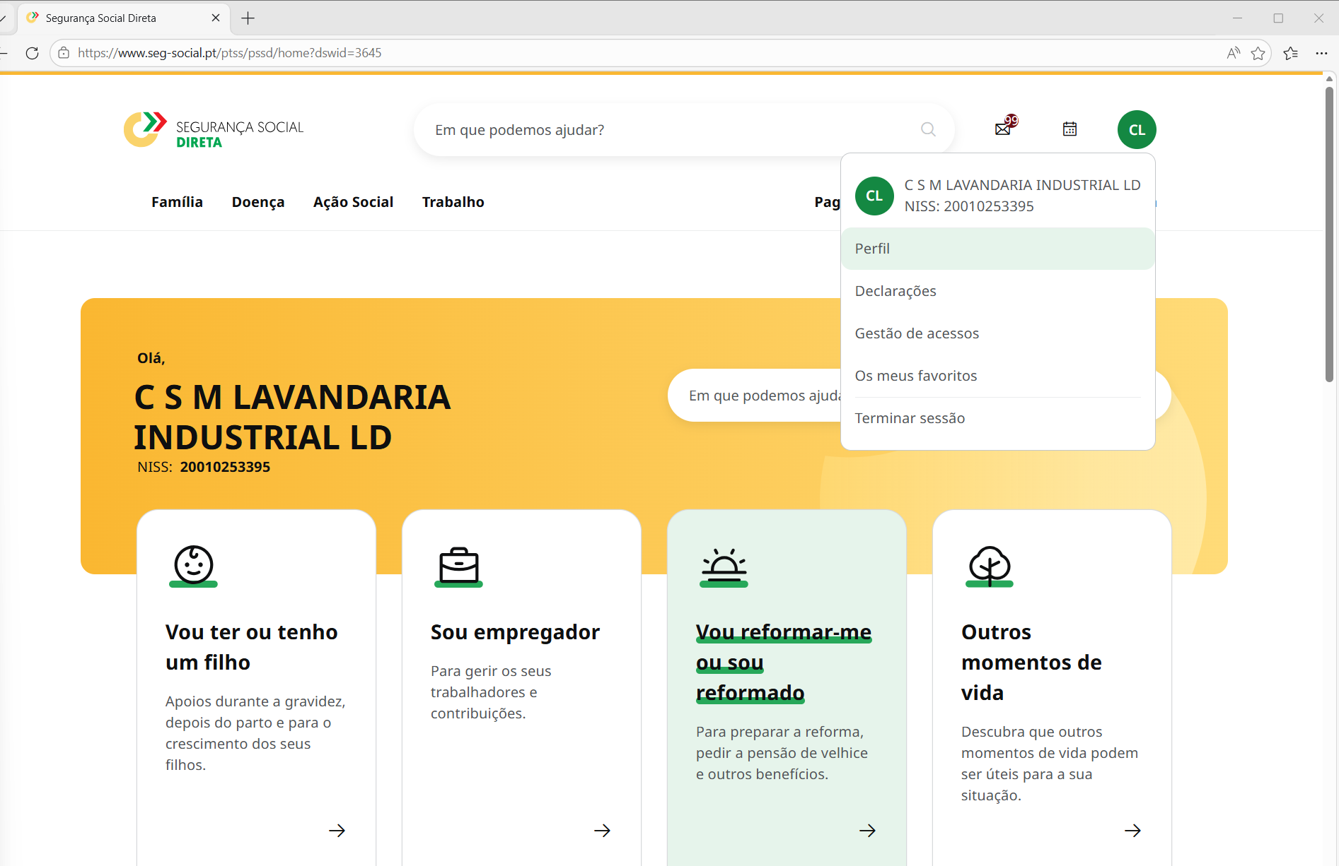

6 – Clicar em Gerir subcontas de utilizadores
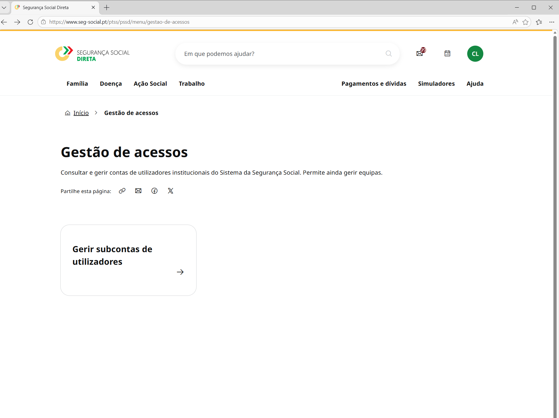
7- Clicar em criar subconta

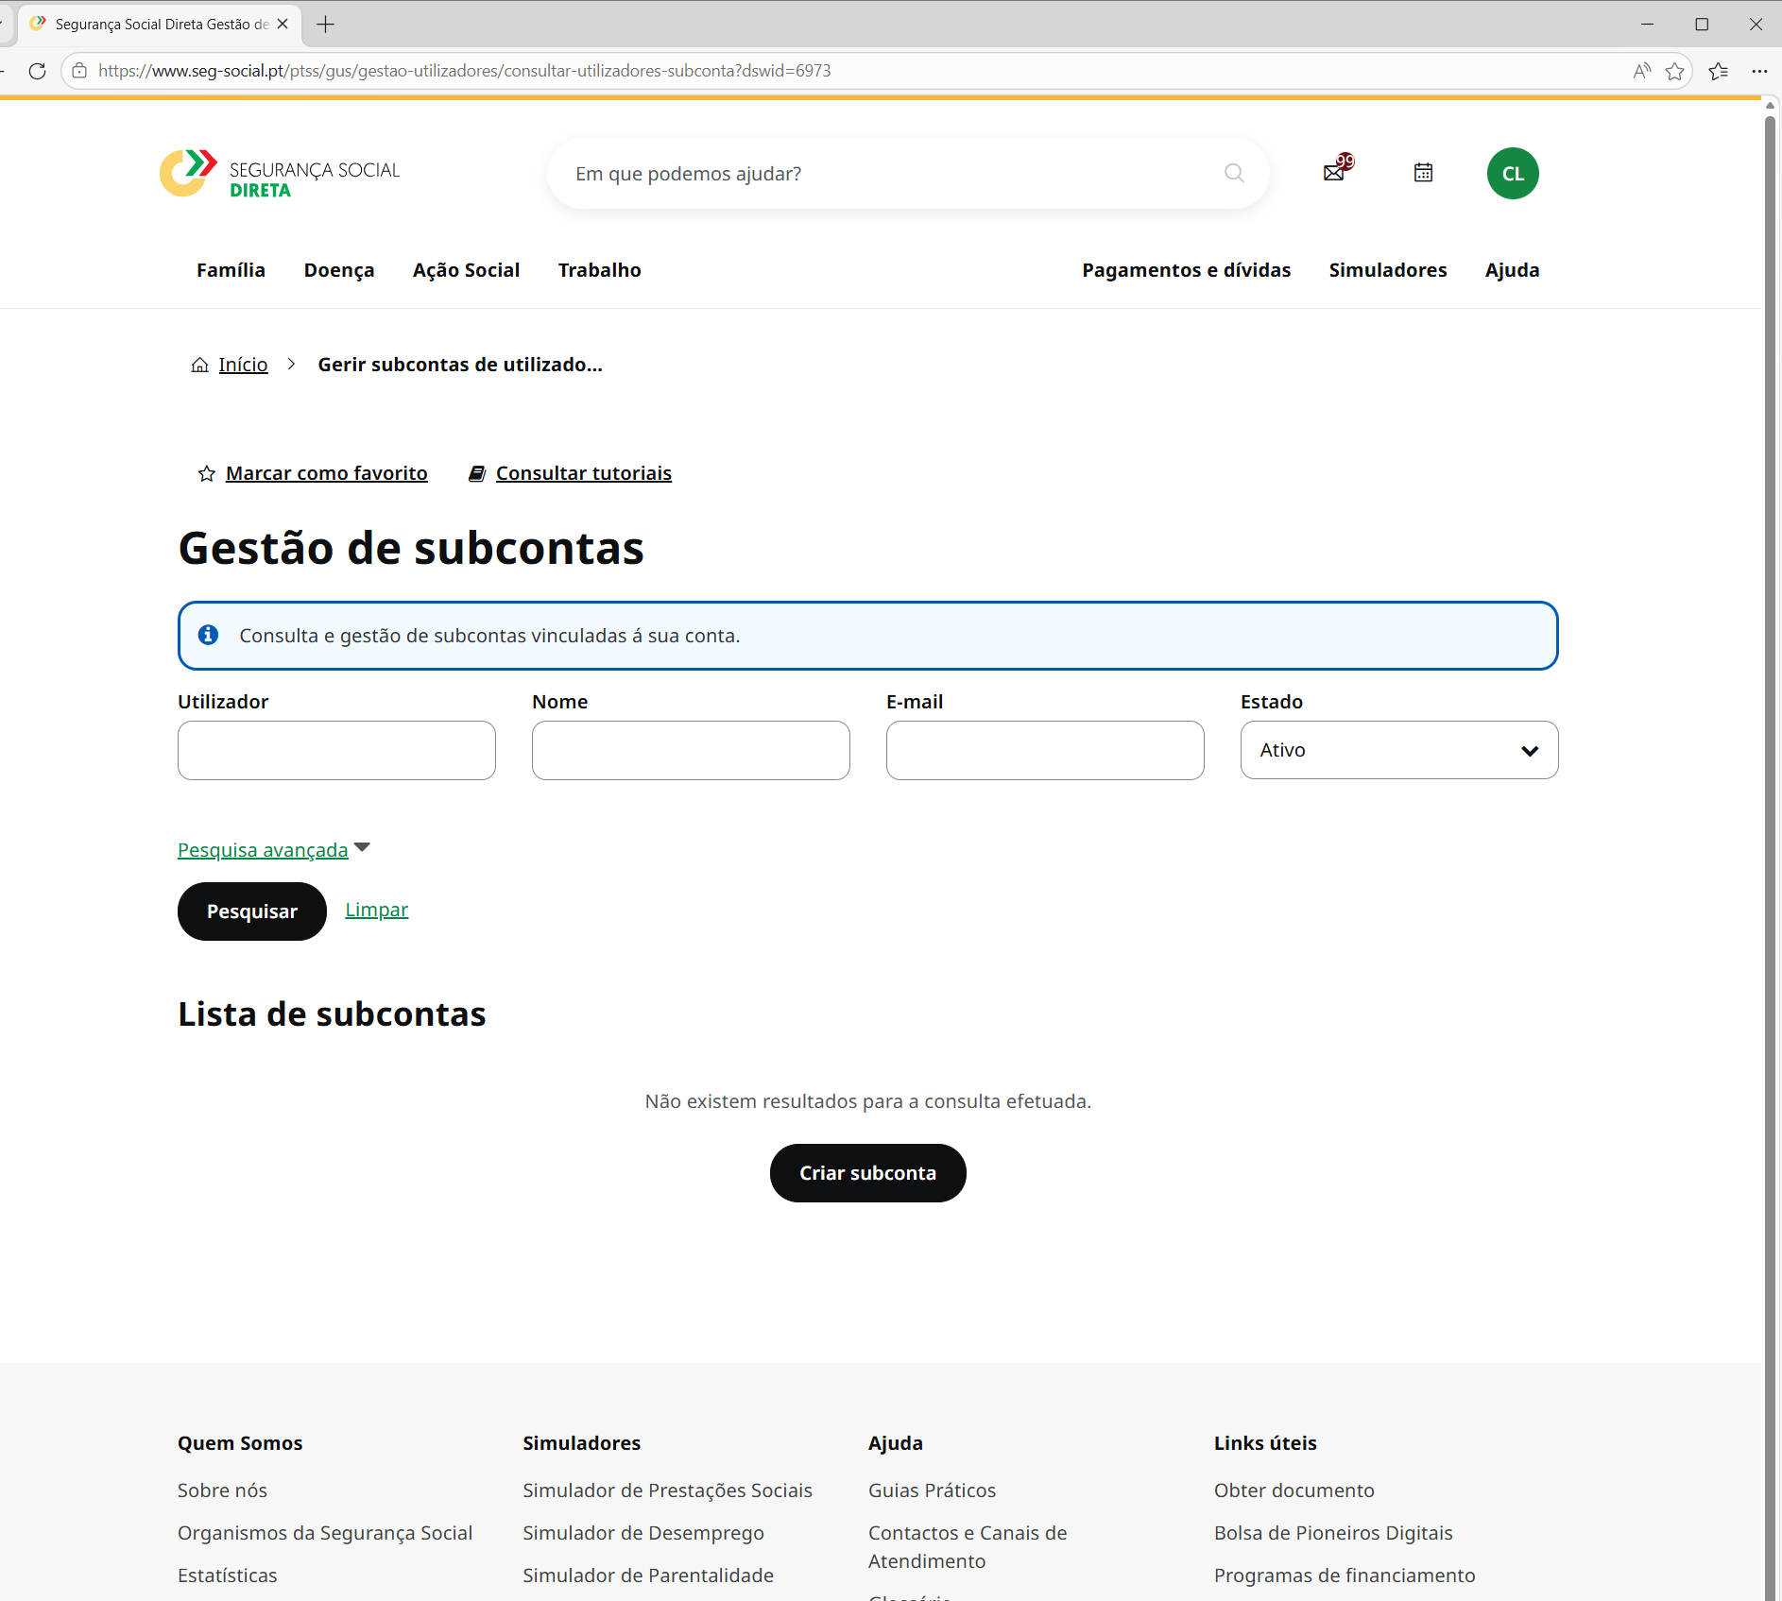

8 – Abre uma janela clicar novamente em Criar subconta
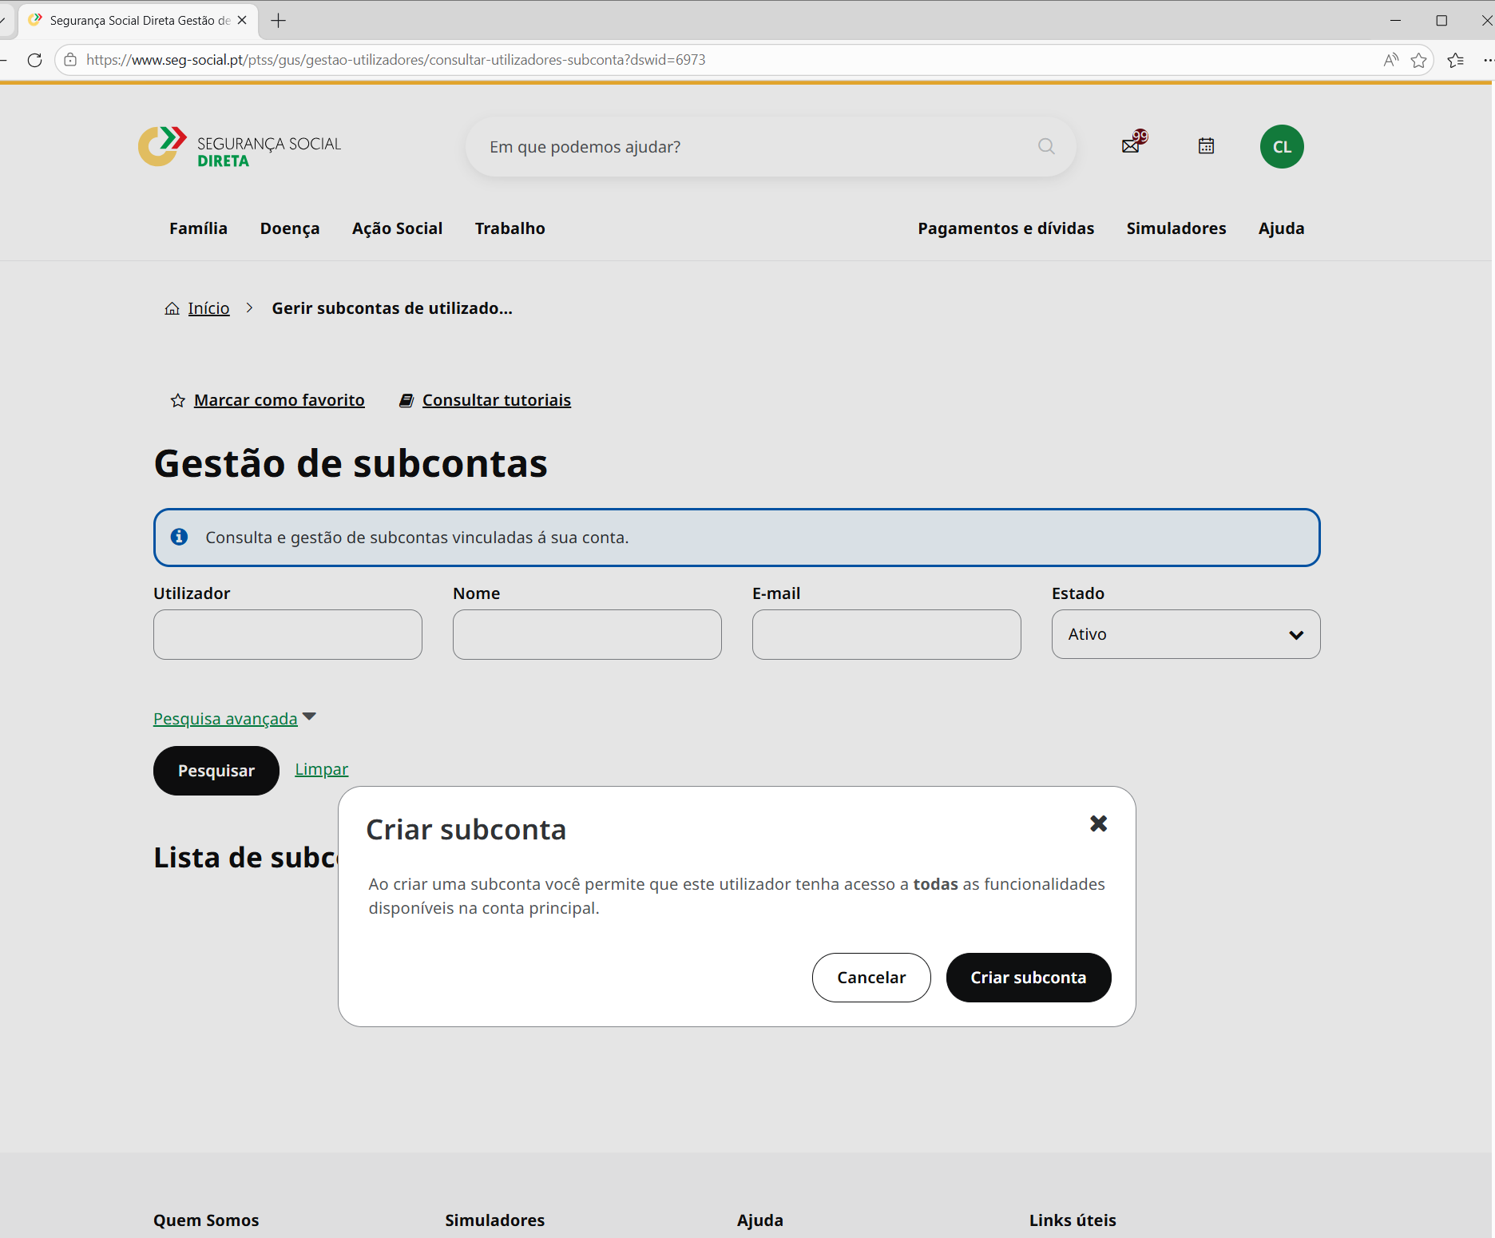

9 – Preencher os dados da subconta. Nome: “preencher automaticamente com o nome da empresa/cliente selecionado no programa.”; email geral@mpr.pt; não necessita de preencher mais nada, clicar em Seguinte: Resumo
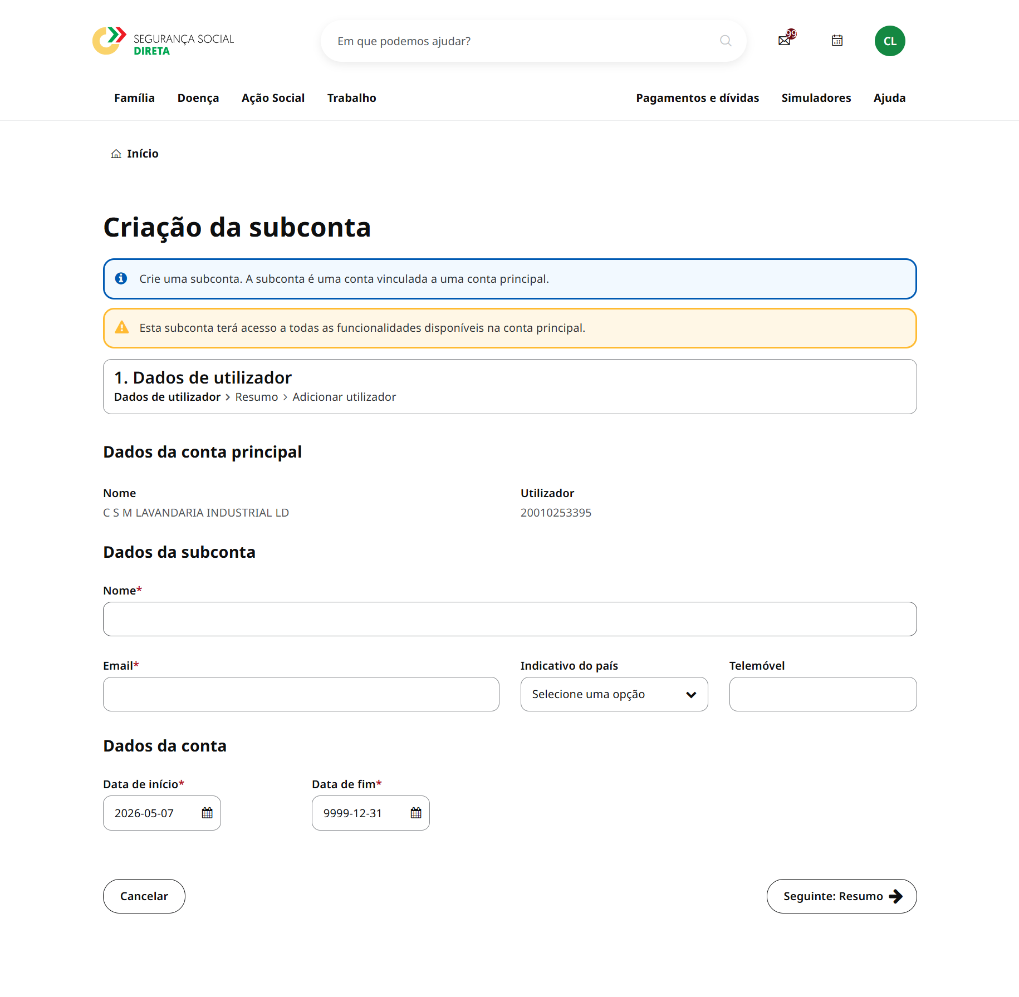

10 – Clicar em criar subconta
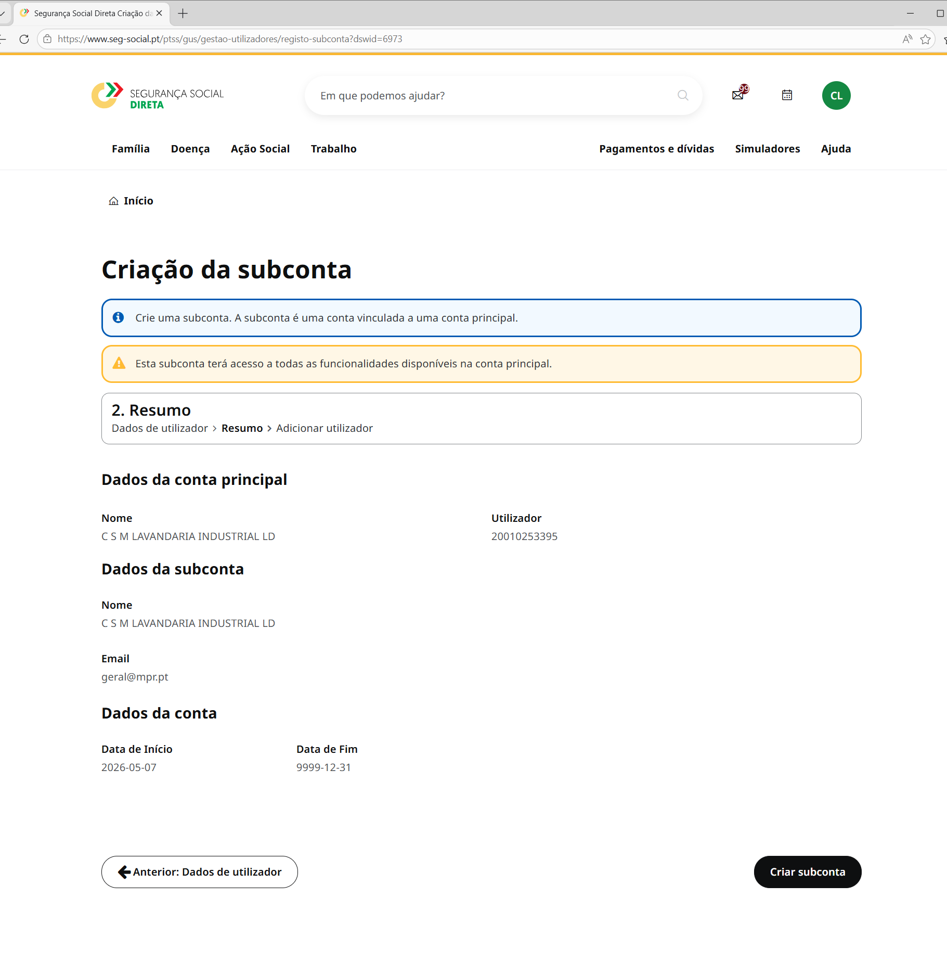
11 – “Após clicar em Criar subconta, o programa termina e mostra mensagem de concluído.”
Registar resultado
Acrescentava uma mensagem final tipo:
“Subconta criada com sucesso para [nome da empresa]”
ou, em caso de erro:
“Não foi possível concluir. Último passo concluído: [passo X].”
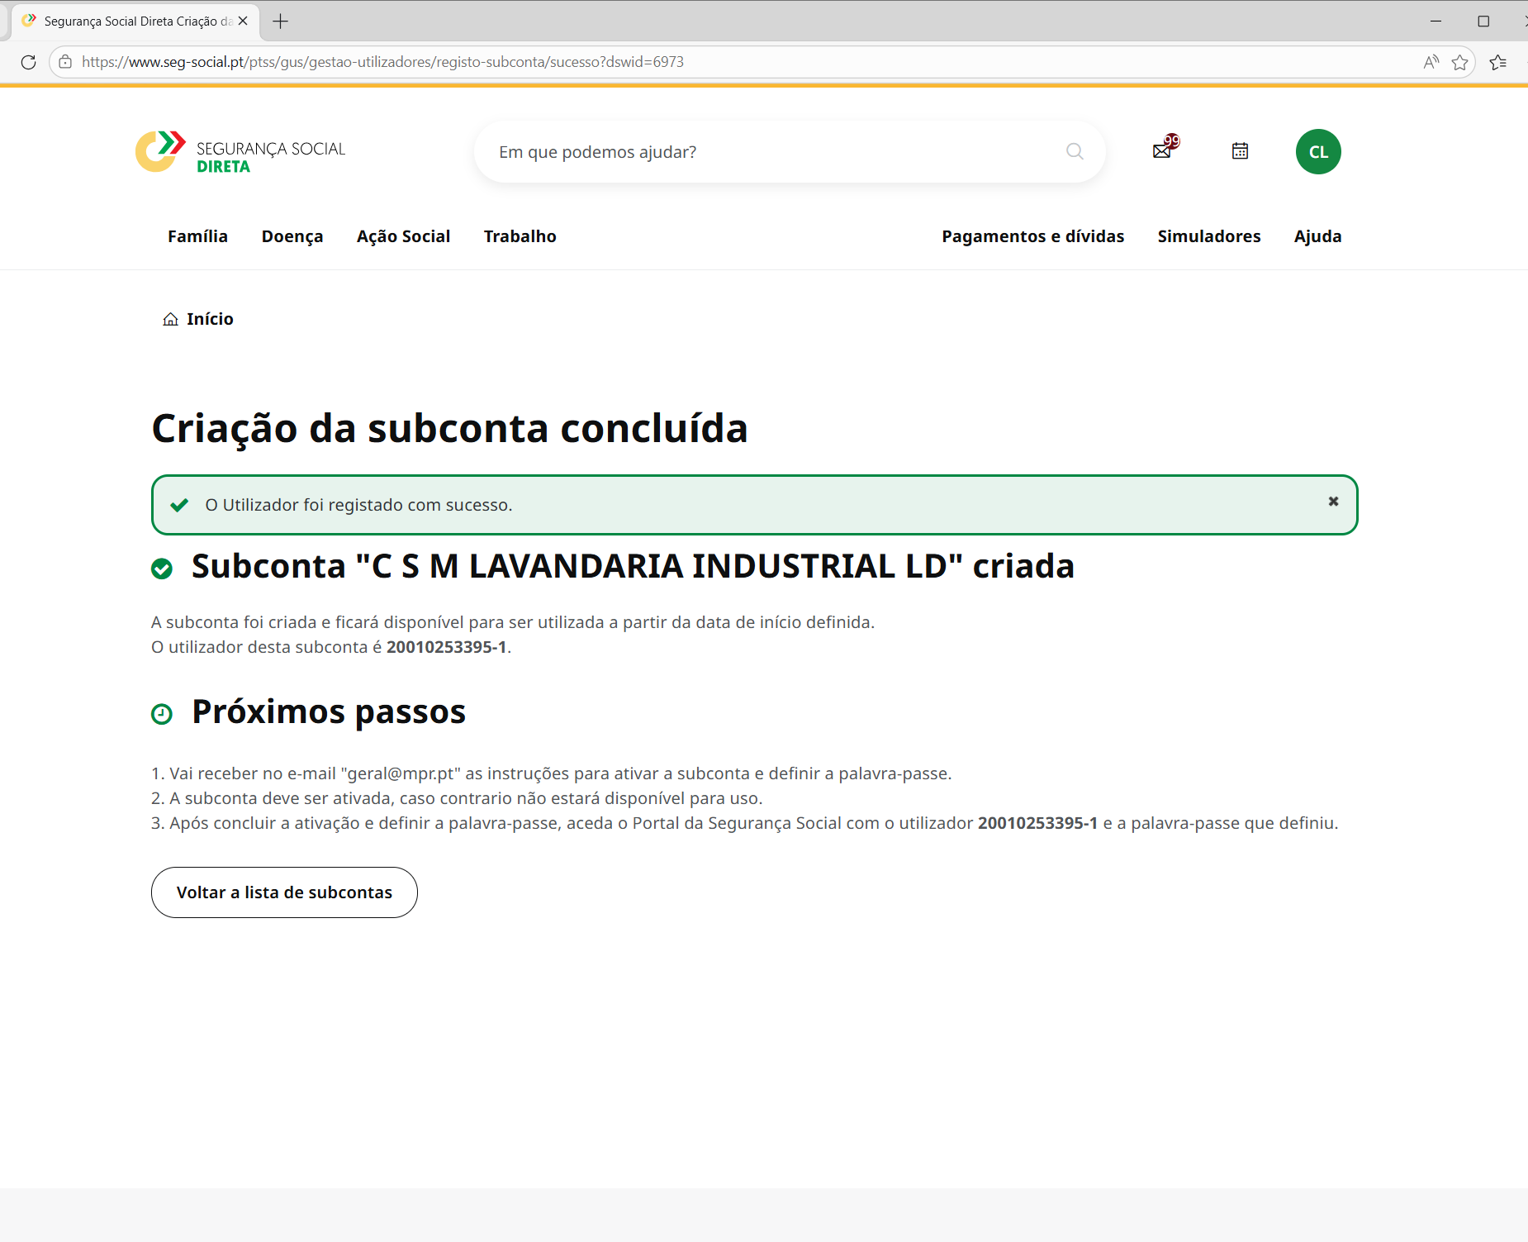

Este programa destina-se apenas a utilização interna e autorizada, por utilizadores com permissões legítimas para aceder às empresas na Segurança Social Direta. O programa não deve contornar captchas, códigos de dois fatores, validações de segurança, alterações obrigatórias de palavra-passe ou qualquer mecanismo de autenticação. Sempre que surgir uma validação adicional ou erro inesperado, o processo deve parar e pedir intervenção manual.

